

**INFORME ESTADÍSTICAS GÉNERO AÑO 2023**

La Subsecretaría de Relaciones Exteriores, cuenta con un sistema que permite obtener información de estadísticas de género y análisis de datos.

Es así que, en lo referido a **Estudios, datos y estadísticas con información desagregada por sexo y análisis de género,**  la División de Atención Ciudadana y Transparencia, presenta un Diagnóstico, basado en la extracción de datos desde el Sistema de Atención Ciudadana de Cancillería en <https://subrel.cerofilas.gob.cl/backend/> , elaborando estadísticas, dicha información se encuentra referida al usuario/a web, de la cual, se puede extraer ésta, desagregada por sexo; relaciones género/edad, género/nivel educacional; género/actividad, género/nacionalidad, género/tipo de solicitud y género/trámites más recurrentes, lo cual, permite identificar información respecto a las características y la situación de mujeres y hombres e identificar las brechas entre ellos respecto de los servicios y trámites de esta Secretaria de Estado.

**Sistema de Atención Ciudadana** SIAC contiene información de las atenciones web, en donde se registra el género por cada una de ellas.

**Análisis de los perfiles de usuarios web:** Las consultas que se efectúan vía web a OIRS se caracterizan por:

1. **En relación al género masculino:**

* Ingresan mayormente mujeres en comparación a los hombres.
* Edad: jóvenes y adultos (en ese orden es el mayor ingreso)
* Nivel de educacional: superior, seguido de estudios de media y postgrado, y en muy poca proporción de enseñanza básica.
* Actividades: trabajadores seguido de profesionales.
* Nacionalidad: Mayormente extranjeros seguido de connacionales.
* Tipo de solicitud: Mayormente consultas, seguidos de reclamos y realizadas en leve menor proporción por parte de los hombres respecto de las mujeres.
* Trámites más recurrentes: Mayormente corresponde al trámite de visa, seguido por legalización, apostilla y títulos, y en donde los hombres se encuentran en menor cantidad respecto de las mujeres.

1. **En relación al género femenino:**

* Edad: mayoritariamente jóvenes y adultas y en poca proporción adulto mayor.
* Nivel de educación: superior, media y estudios de postgrado.
* Actividad: trabajadoras y seguido de profesionales.
* Nacionalidad: Predominantemente extranjeras seguido de connacionales.
* Tipo de solicitud: Mayormente consultas, seguidos de reclamos, predominando las mujeres por sobre de los hombres.
* Trámites más recurrentes: Mayormente corresponde al trámite de visa, seguido por legalización, apostilla y títulos, y en donde predominan las mujeres.

1. **Respecto a los datos obtenidos por el sistema.**



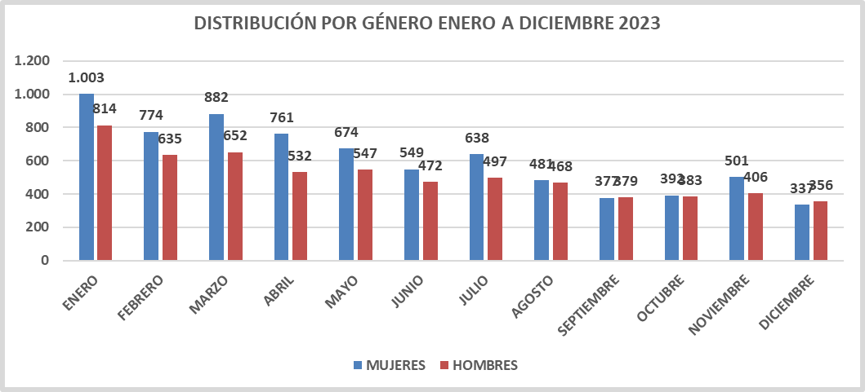



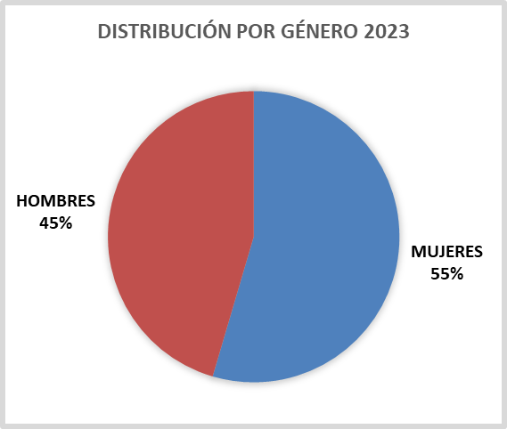

**Datos según rango de edad y género**



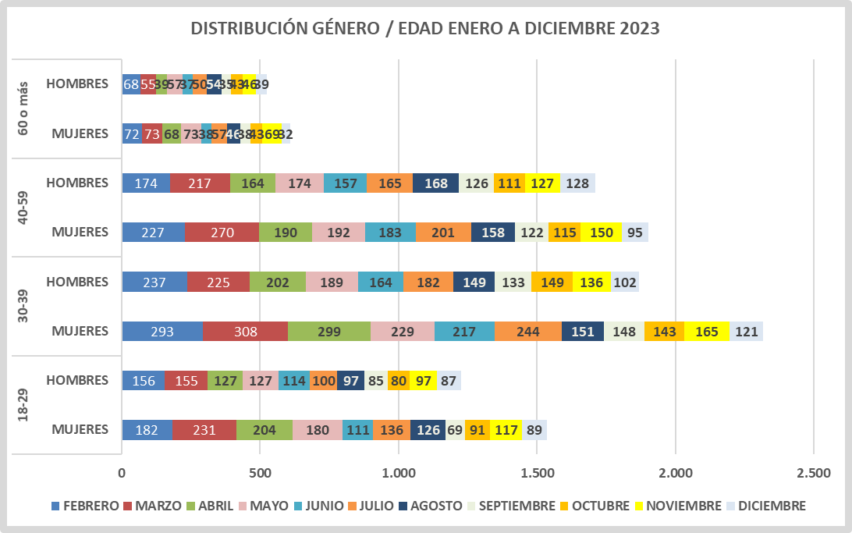

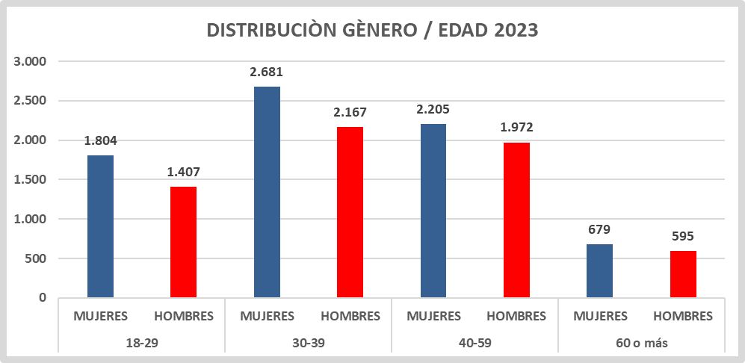

**Datos según nivel educacional y género**



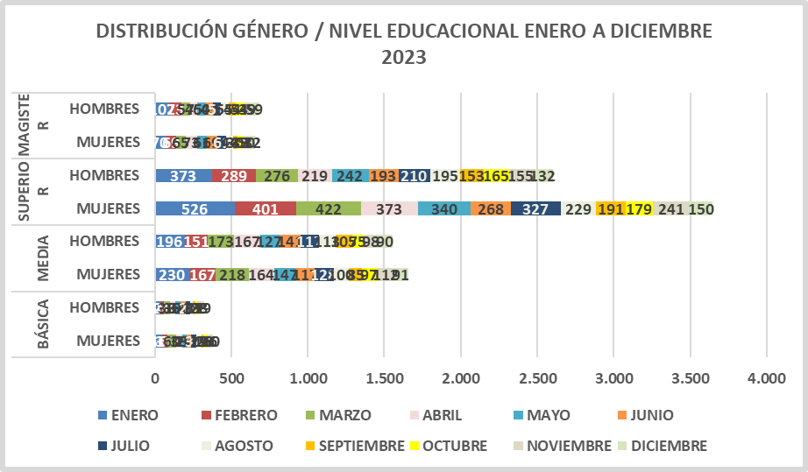

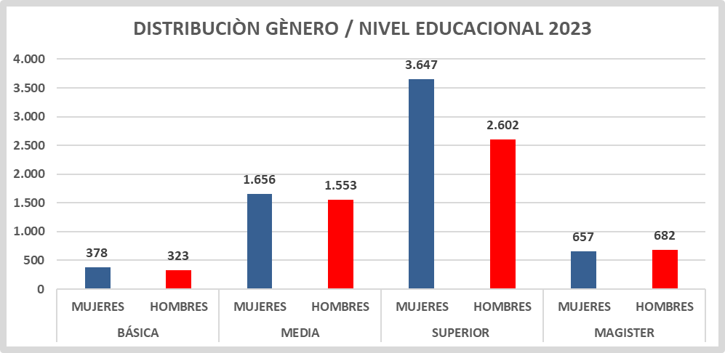

**Datos según género y actividad**



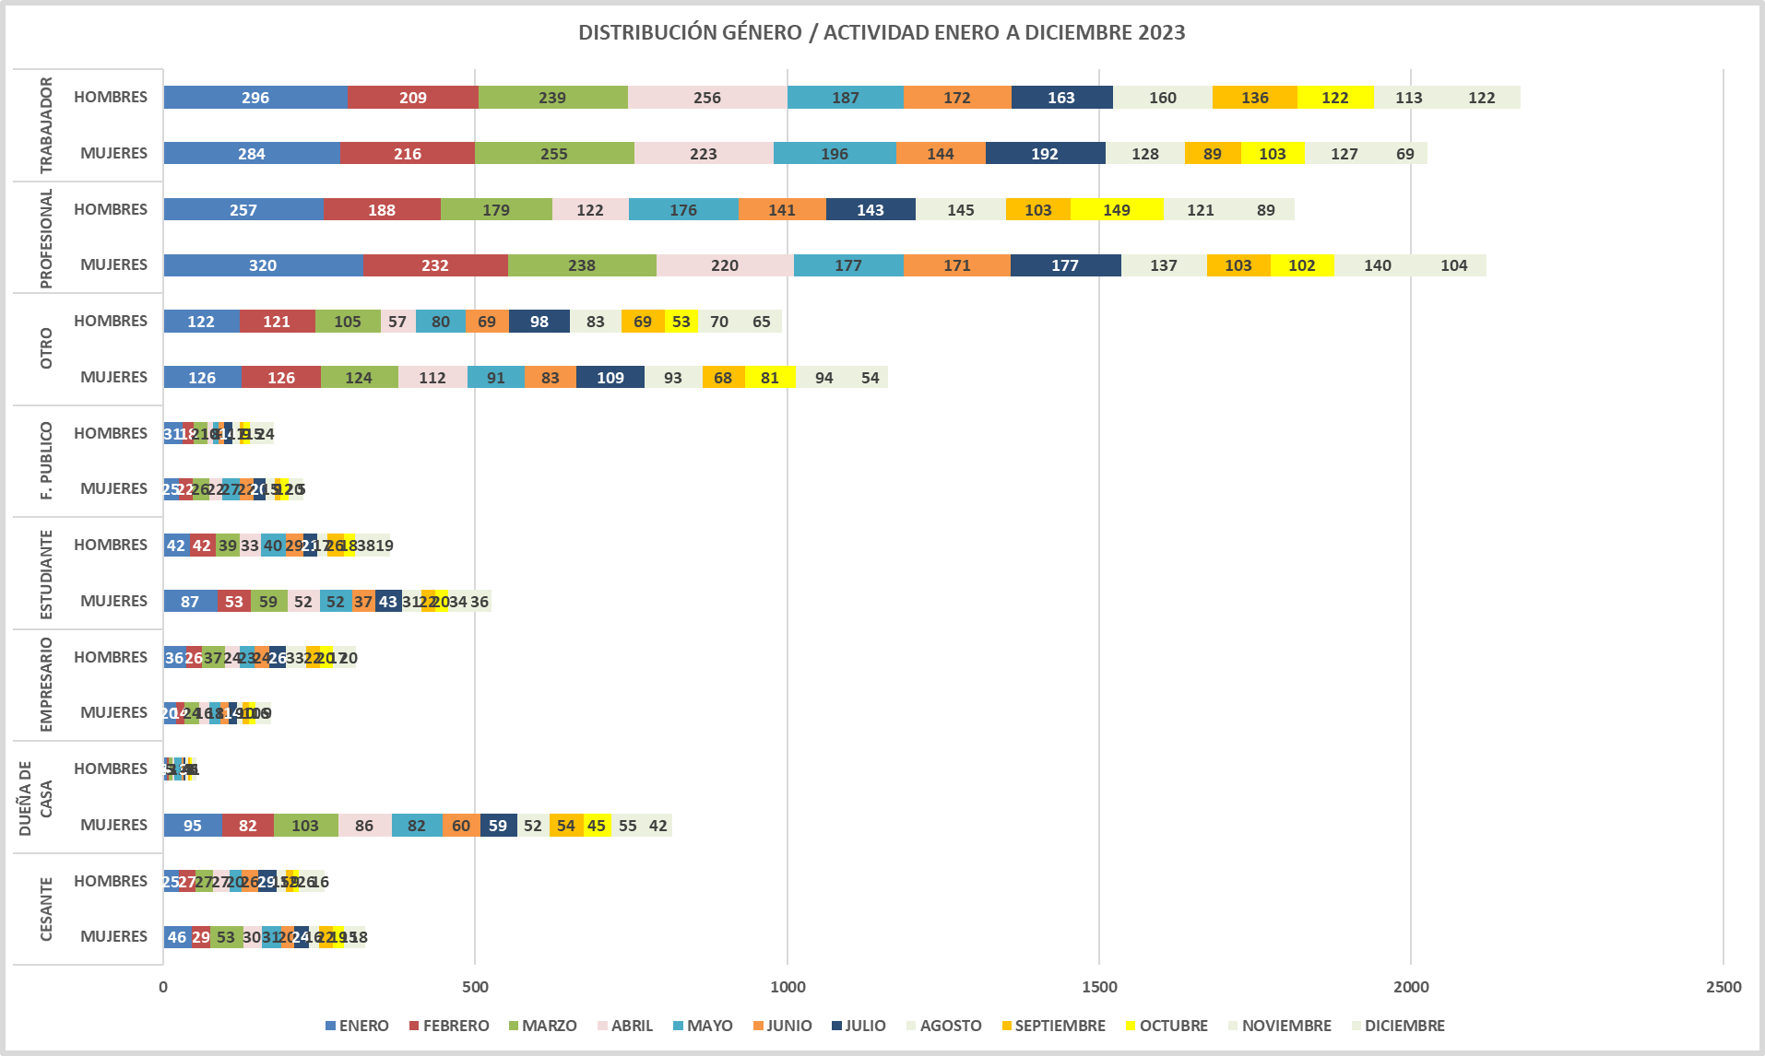

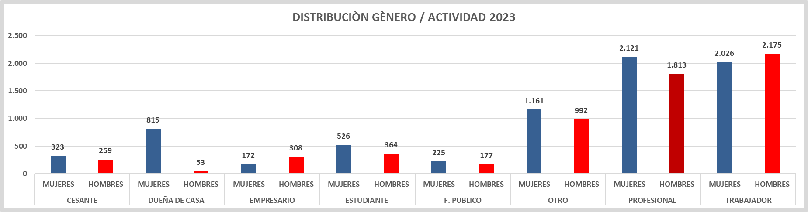



**Datos según género y nacionalidad**



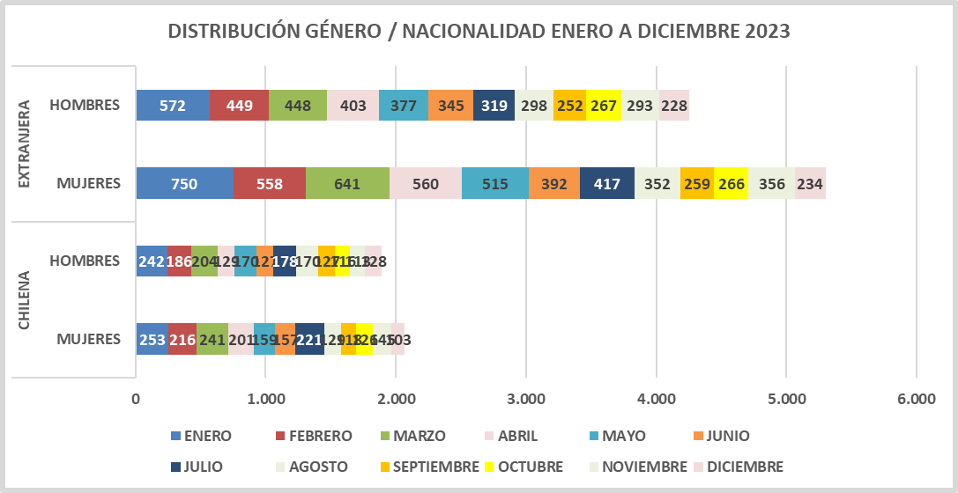

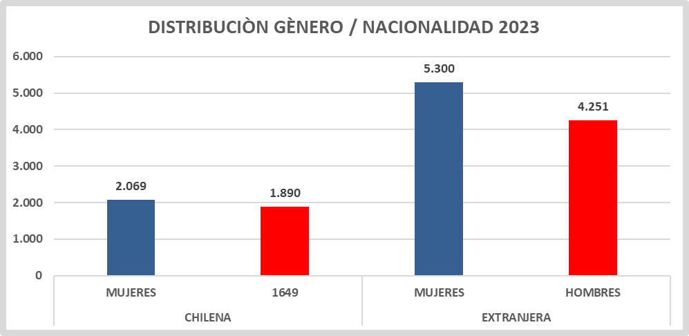

**Datos según género y tipo de solicitud**



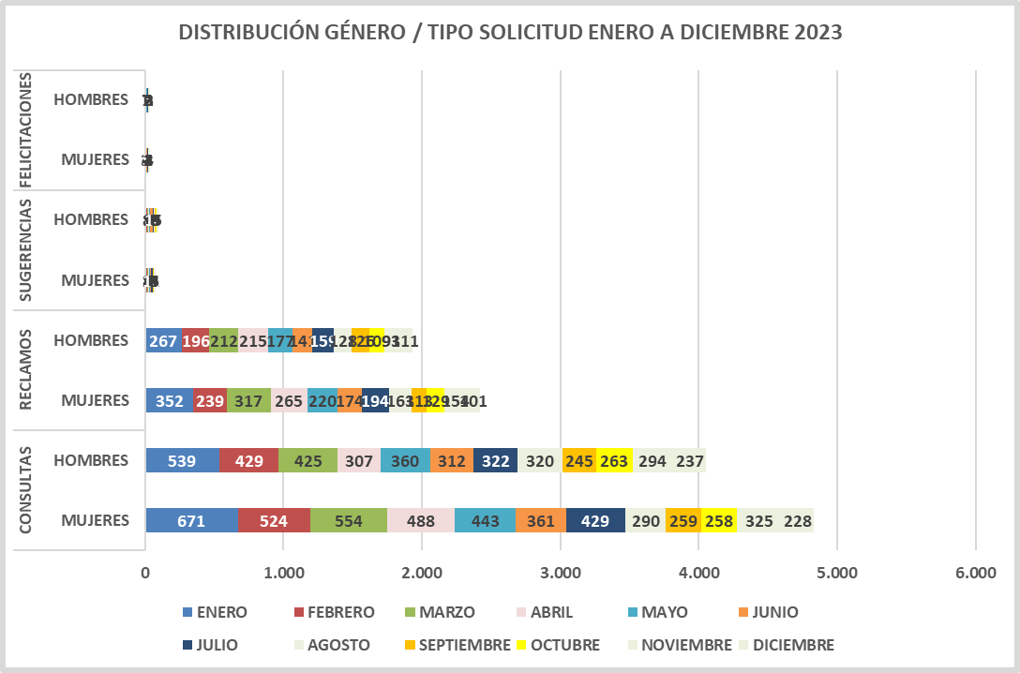

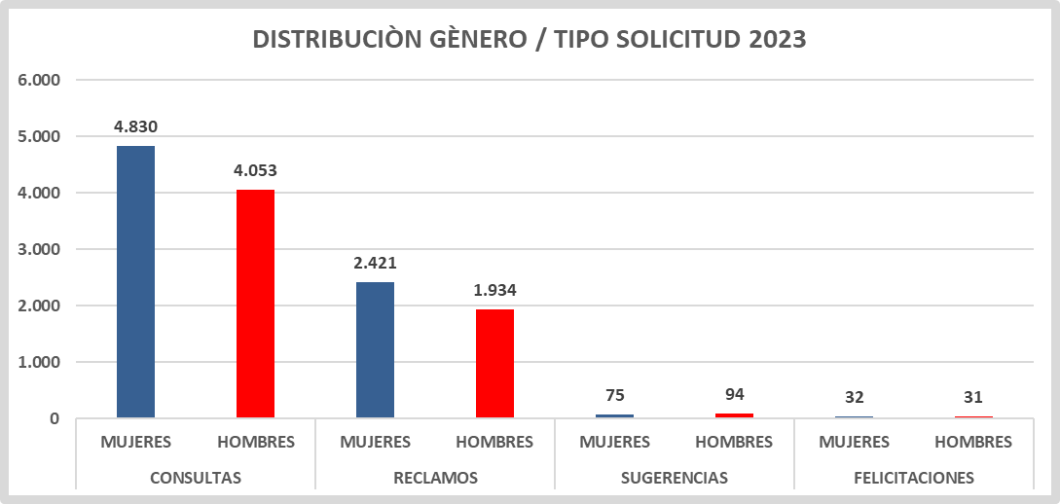

**Datos según género y trámites más recurrentes**



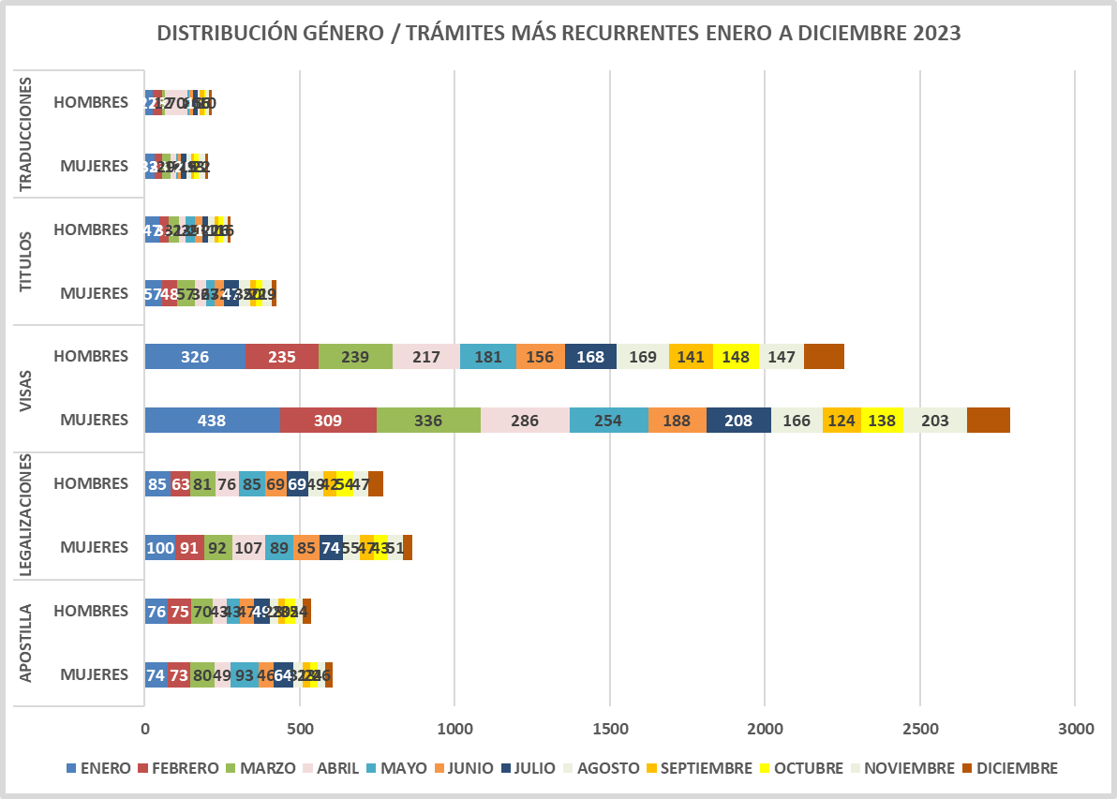

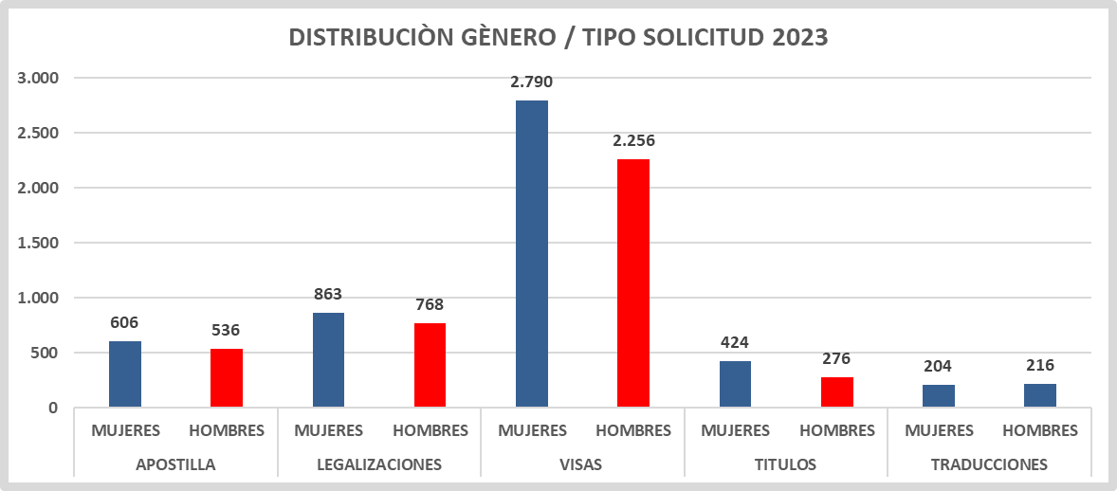

**DIVISIÓN DE ATENCIÓN CIUDADANA Y TRANSPARENCIA ENERO 2024**